**3.3.1. История варварских королевств**

После падения Рима (с 476г. по X - XII век) население Западной Европы представляло собой множество племён (остготы, вестготы, франки, бургуны, вандалы, гунны, лангобарды, англы, саксы, кельты). Варварские народы, вторгаясь в различные регионы, принесли с собой не только изменения в политической и социальной сферах, но и влияние на местную культуру. Варвары имели свои уникальные традиции и характеристики, которые влияли на развитие местных культур.

Из возникших на месте западной Римской империи королевств наиболее прочным оказалось государство франков. Франкский король Хлодвиг принял христианство и создал первую королевскую династию Меровингов.  
Художественное творчество варварских народов представляло в основном декоративно-прикладное искусство. Это детали одежды, вооружения, ювелирных изделий – фибулы (застежки для плаща), пряжки, богато украшенные рукоятки мечей, изделия из металла, дерево, кости.

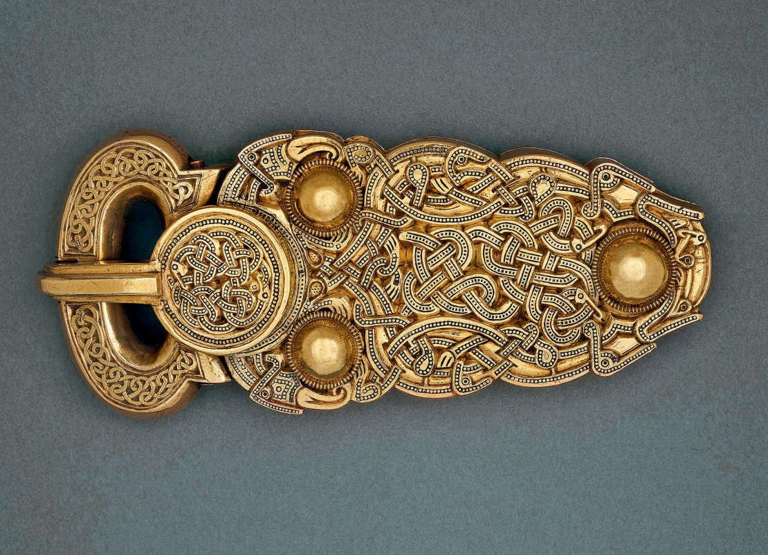**Филигранный стиль:** металлические изделия украшены тонкими золотыми или серебряными нитями, витыми шнурами, зернью. Ими выкладывали спирали, завитки, изображение животных.

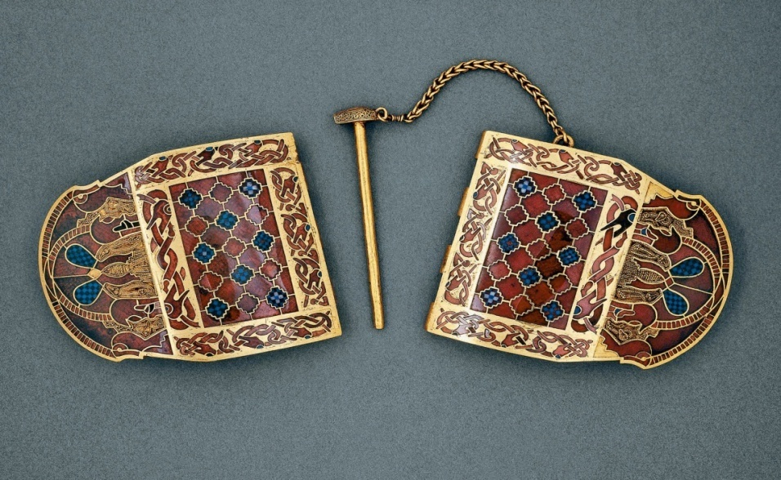**Полихромный стиль:**

**(е**го принесли с собой племена готов) в изделиях использовались яркие драгоценные камни (гранат, альмандин, цветное стекло).

В архитектуре варварские мастера подражали римским постройкам. Мавзолей короля Теодориха в Равенне был построен в форме базилики, с тремя апсидами, что было типично для римских базилик.

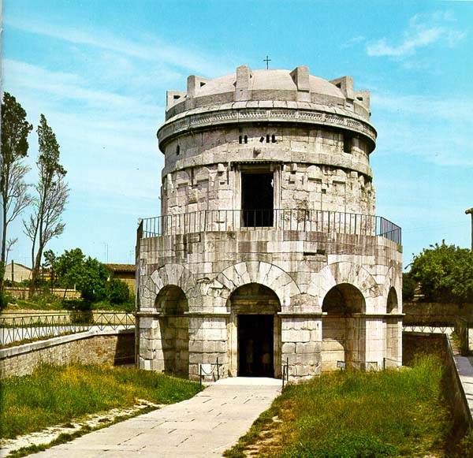 Также варварские народы использовали технологии и материалы, характерные для Римской империи, такие как кирпич и мозаика.

В средневековой Европе, мастерские, где изготавливали, украшали и переплетали книги, назывались **скрипториями.**

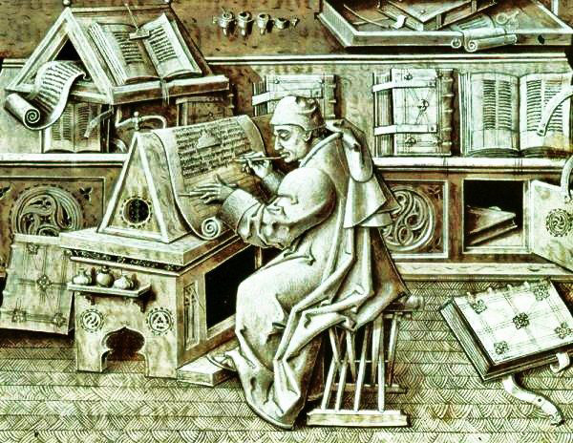 Скриптории были частью монастырей, где монахи-писцы и монахини выполняли работу по созданию рукописей, включая копирование текстов, рисование иллюстраций и рукописные инициалы.

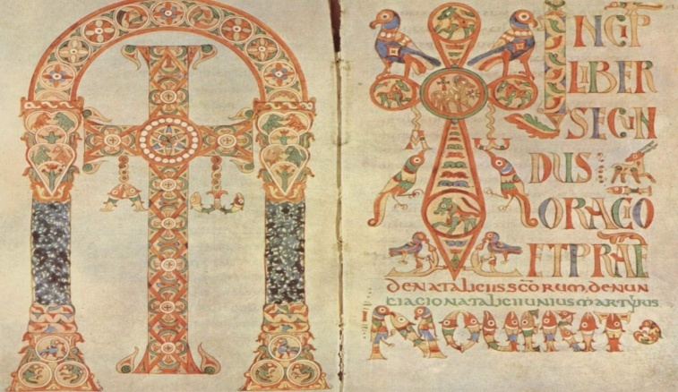 ***Рукописная книга эпохи Меровингов. Гелазианский сакраментарий (сборник священных текстов- Библии)***

Материалом для книг служил пергамент- кожа телят или ягнят. Предварительно кусок кожи обрабатывался, очищался, отбеливался, обрезали не ровные края. После этот лист оказывался на пюпитре переписчика. Переписывали каждый лист отдельно, потом сшивали. Созданные в ручную книги назывались **манускриптами.**

Каждая книга была уникальна над ней трудились два мастера: переписчик и художник. Для создания одной книги требовалось несколько лет.

Оформление первых кодексв было скромным. Единственным украшением были выписанные **минием (красной краской)** красные строки, начинавший каждый раздел книги. От слова миний произошло слово **миниатюра**. Затем появился **инициал** – особый образ украшенная первая буква.

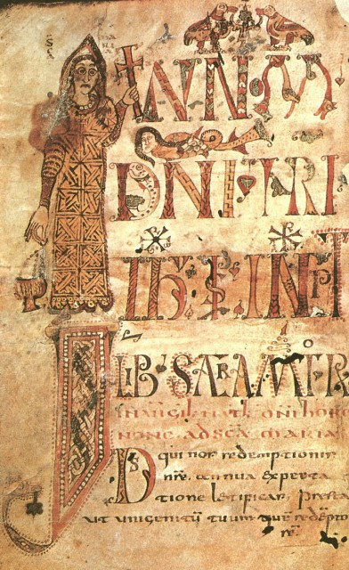 ***Рукописная книга эпохи Меровингов. Страница из Геллонского сакраментария***

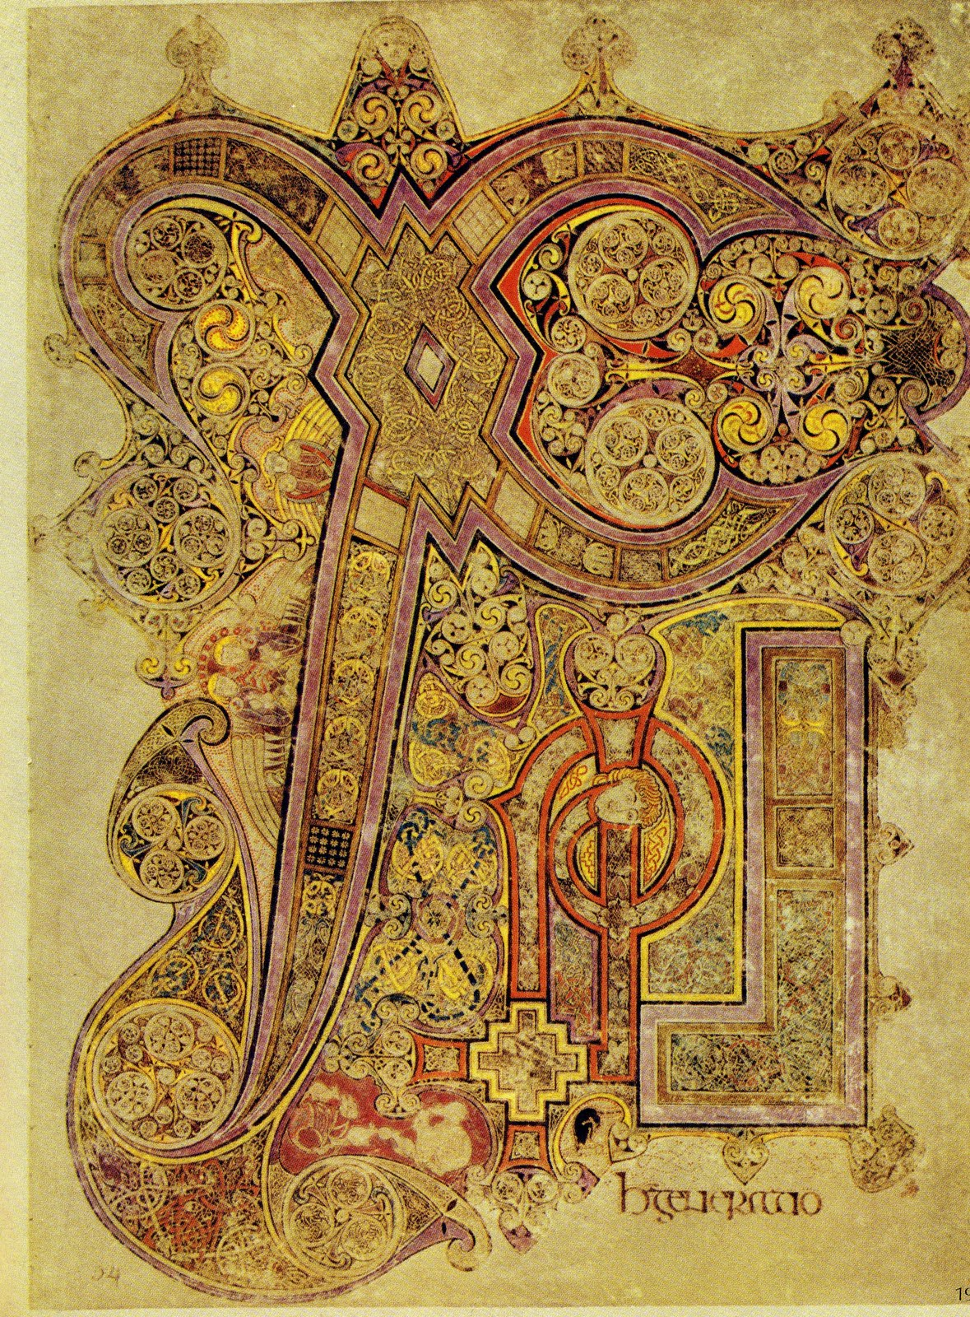 ***Страницы Келлской книги***

